产生式专家/模糊系统的仿真与分析

一 题目要求：

目的：熟悉一阶谓词逻辑和产生式表示法，掌握产生式系统的运行机制，以及基于规则推理的基本方法，通过人工智能基础实验，培养学生基本的工程、科研思路、综合运用理论知识的能力与实践动手的能手。

要求：设计并编程实现一个小型人工智能系统，如分类、诊断、预测等类型，争取做到直观、清晰地演示算法，代码要适当加注释。

二 实验要求：

1. 系统设置：设置系统名称和系统谓词，给出谓词名及其含义。
2. 编辑知识库：通过输入规则或修改规则等，完成整个规则库的建立。
3. 建立事实库：输入多条事实或结论。
4. 运行推理，包括正向推理和反向推理，给出相应的推理过程、事实区和规则区。
5. 撰写实验报告。

三、实验报告要求

1.总结实验原理，产生式表示法的特点。

2.完成整个规则库的建立。

3.实验结果明确，应包括正向推理和反向推理的结果。

4.提交源程序，适当注释。

5.总结实验心得体会，包括实验过程中遇到的问题及解决方法，实验心得。

例：一个小型动物识别系统，能识别虎、金钱豹、斑马、长颈鹿、鸵鸟、企鹅、信天翁等七种动物的产生式系统。

规则库：

r1： IF 该动物有毛发 THEN 该动物是哺乳动物

r2： IF 该动物有奶 THEN 该动物是哺乳动物

r3： IF 该动物有羽毛 THEN 该动物是鸟

r4： IF 该动物会飞 AND 会下蛋 THEN 该动物是鸟

r5： IF 该动物吃肉 THEN 该动物是食肉动物

r6： IF 该动物有犬齿 AND 有爪 AND 眼盯前方

THEN 该动物是食肉动物

r7： IF 该动物是哺乳动物 AND 有蹄

THEN 该动物是有蹄类动物

r 8： IF 该动物是哺乳动物 AND 是反刍动物

THEN 该动物是有蹄类动物

r9： IF 该动物是哺乳动物 AND 是食肉动物 AND 是黄褐色

AND 身上有暗斑点 THEN 该动物是金钱豹

r10：IF 该动物是哺乳动物 AND 是食肉动物 AND 是黄褐色

AND 身上有黑色条纹 THEN 该动物是虎

r11： IF 该动物是有蹄类动物 AND 有长脖子 AND 有长腿

AND 身上有暗斑点 THEN 该动物是长颈鹿

r 12：IF 该动物有蹄类动物 AND 身上有黑色条纹

THEN 该动物是斑马

r13：IF 该动物是鸟 AND 有长脖子 AND 有长腿 AND 不会飞

AND 有黑白二色 THEN 该动物是鸵鸟

r14： IF 该动物是鸟 AND 会游泳 AND 不会飞

AND 有黑白二色 THEN 该动物是企鹅

r15： IF 该动物是鸟 AND 善飞 THEN 该动物是信天翁

要求给定初始条件，能识别出是哪种动物。

比如已知初始事实存放在综合数据库中：

暗斑点，长脖子，长腿，奶，蹄

运行后得该动物是：长颈鹿

3．例：

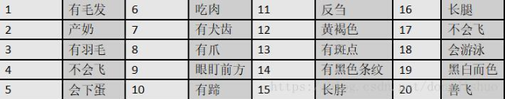

中间结论：

在这里插入图片描述

结论：

在这里插入图片描述

产生式规则转换如下：

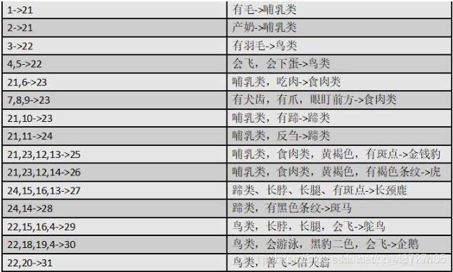

4. 代码示例：

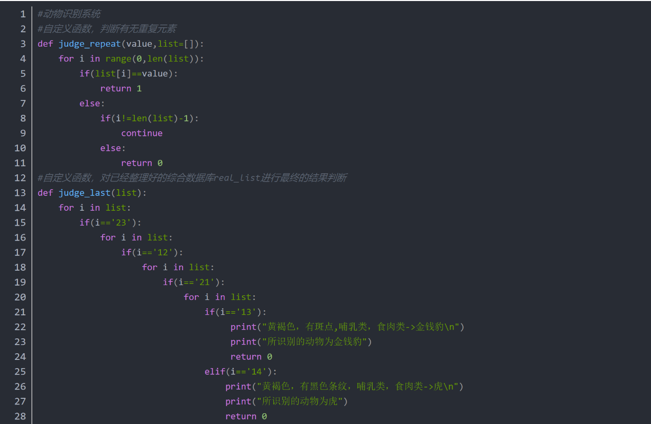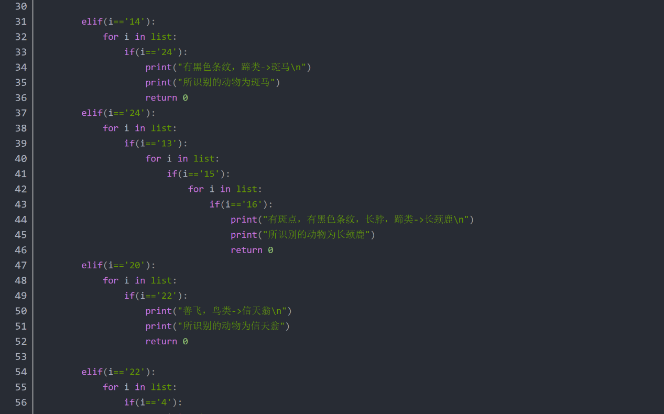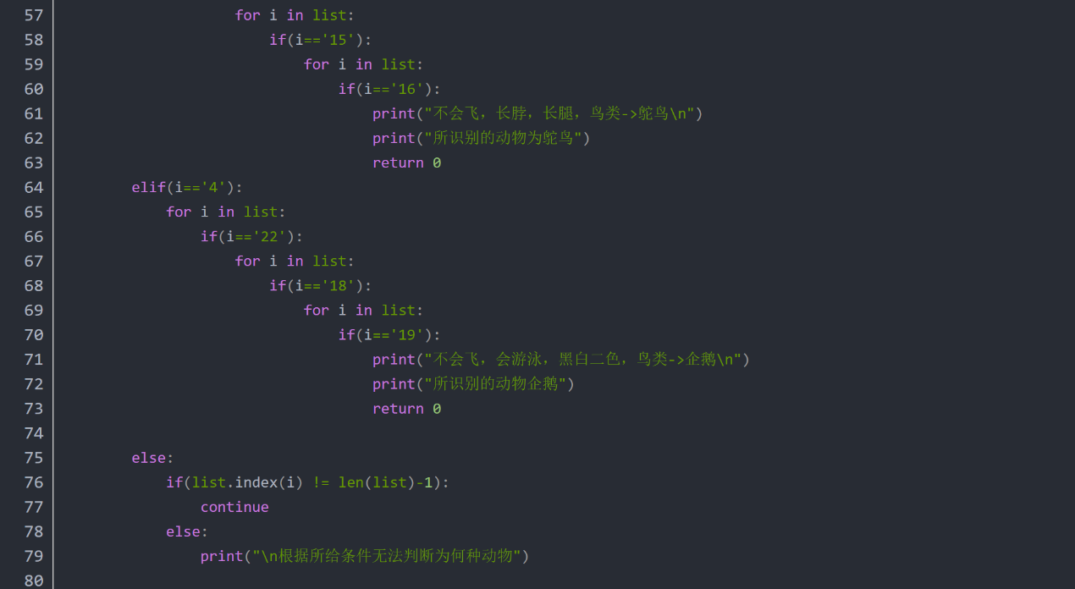

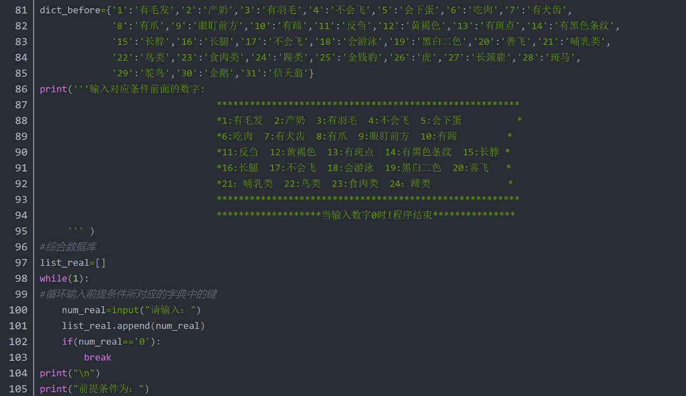

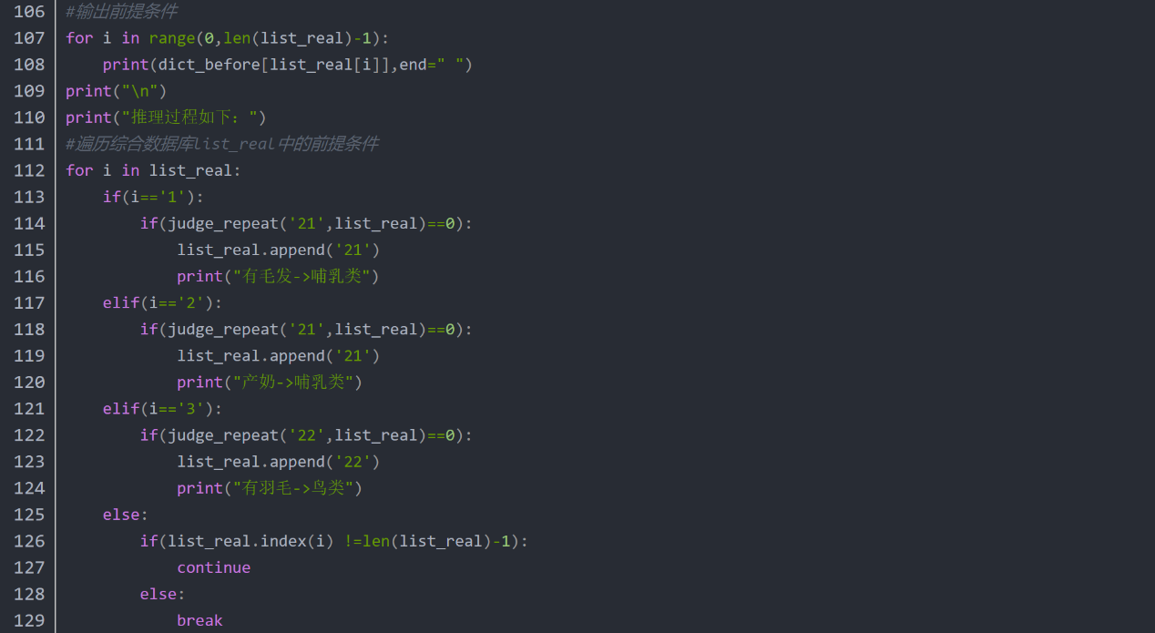

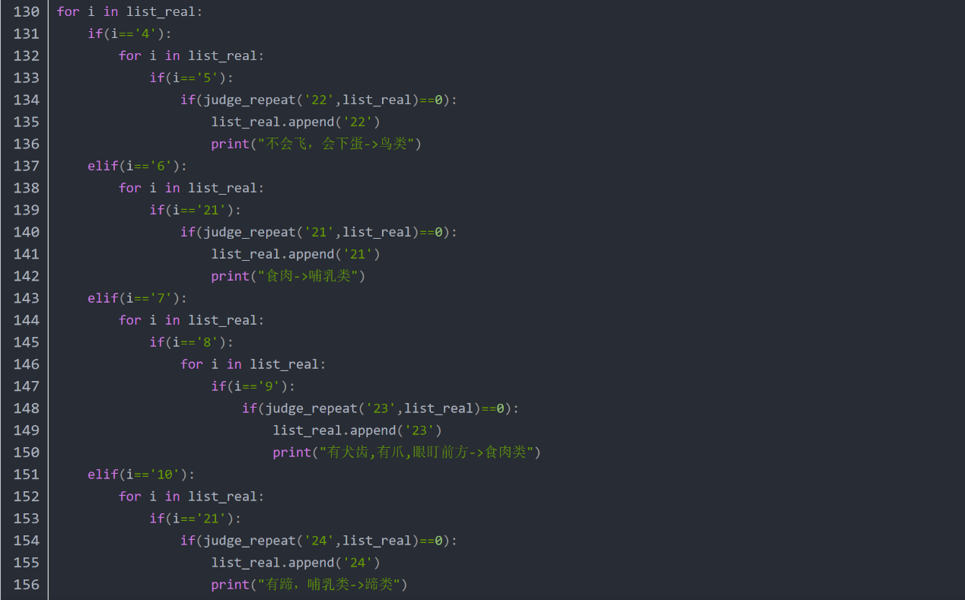

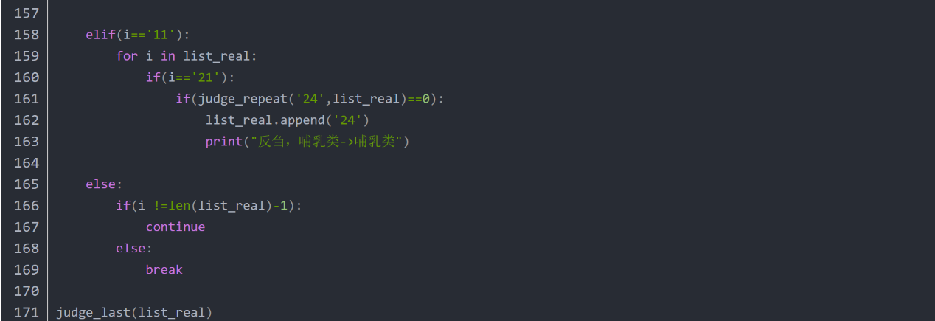

实验结果：

请输入：13

请输入：15

请输入：16

请输入：24

请输入：0

前提条件为：

有斑点 长脖 长腿 蹄类

推理过程如下：

有斑点，有黑色条纹，长脖，蹄类→长颈鹿

所识别的动物为长颈鹿